Centro universitário unicet

Francisco Harlem Noronha Ribeiro

SIMULADOR INTERATIVO DE FONTE DE ALIMENTAÇÃO LINEAR REGULADA DE 12 V DC

2026

1 INTRODUÇÃO
Toda a energia elétrica utilizada por dispositivos eletrônicos digitais — microcontroladores, sensores, módulos de comunicação e circuitos integrados em geral — necessita de uma tensão contínua (DC), estável e dentro de limites bem definidos para operar corretamente. No entanto, a energia disponibilizada pela rede de distribuição elétrica é fornecida em corrente alternada (AC), com tensão e polaridade que se invertem periodicamente. Essa incompatibilidade entre a natureza da energia disponível e a natureza da energia exigida pelos circuitos eletrônicos é resolvida por um circuito específico: a fonte de alimentação.
Uma fonte de alimentação linear regulada é o circuito responsável por realizar essa conversão de energia, transformando a tensão alternada da rede elétrica em uma tensão contínua estável, adequada à alimentação de cargas eletrônicas sensíveis a variações de tensão. Esse processo ocorre em quatro etapas fundamentais: transformação, retificação, filtragem e regulação, cada uma desempenhada por um bloco específico do circuito.
Este trabalho tem como propósito apresentar, de forma teórica e prática, o funcionamento de uma fonte de alimentação linear regulada com saída de 12 V DC, descrevendo cada etapa da conversão de energia e os componentes eletrônicos envolvidos. Como complemento prático, foi desenvolvido um simulador interativo em HTML, CSS e JavaScript, que demonstra visualmente o comportamento do circuito desde a entrada da rede elétrica (127 V ou 220 V AC) até a saída regulada em corrente contínua.

1.1 Objetivo do projeto
O objetivo deste trabalho é demonstrar, de forma didática e interativa, o funcionamento de uma fonte de alimentação linear regulada de 12 V DC, evidenciando a função de cada bloco do circuito — transformador, ponte retificadora, filtro capacitivo e regulador de tensão LM7812 — na conversão da energia elétrica da rede em uma tensão contínua estável, adequada à alimentação de circuitos eletrônicos.
De forma específica, busca-se:
- Explicar o papel de cada componente na conversão da energia elétrica de AC para DC;
- Demonstrar, por meio de simulação interativa, o comportamento da tensão em cada etapa do circuito;
- Apresentar a lista de componentes necessários à montagem física do circuito;
- Relacionar a teoria de eletrônica analógica à prática de simulação computacional.

2 REFERENCIAL TEÓRICO

2.1 Corrente alternada e corrente contínua
A corrente alternada (AC) é caracterizada por uma tensão cuja polaridade se inverte periodicamente, descrevendo uma forma de onda senoidal. No Brasil, a rede de distribuição opera com frequência de 60 Hz, fornecendo tensão de 127 V ou 220 V, dependendo da região e da instalação. Essa forma de energia é eficiente para transmissão a longas distâncias, mas inadequada para alimentar diretamente a maioria dos circuitos eletrônicos digitais.
A corrente contínua (DC), por sua vez, mantém polaridade e, idealmente, amplitude constantes ao longo do tempo. É essa a forma de energia exigida pela quase totalidade dos componentes eletrônicos — circuitos integrados, microcontroladores, LEDs e sensores —, o que torna necessária a conversão de AC para DC antes da alimentação desses dispositivos.

2.2 Transformador
O transformador é um componente eletromagnético constituído por duas bobinas (enrolamento primário e enrolamento secundário) acopladas a um núcleo ferromagnético comum. Seu funcionamento baseia-se na lei de indução eletromagnética: a corrente alternada que circula pelo enrolamento primário gera um campo magnético variável no núcleo, que por sua vez induz uma tensão alternada no enrolamento secundário.
A relação entre o número de espiras dos dois enrolamentos determina a relação de transformação da tensão. Em uma fonte linear de 12 V DC, utiliza-se tipicamente um transformador que reduz a tensão da rede (127 V ou 220 V AC) para aproximadamente 15 V AC, valor suficiente para, após as perdas das etapas seguintes, resultar em 12 V DC regulados na saída. Uma vantagem adicional do transformador é a isolação galvânica entre a rede elétrica e o restante do circuito, já que a transferência de energia ocorre por acoplamento magnético, sem contato elétrico direto.

2.3 Circuito retificador (ponte de diodos)
A retificação é o processo de conversão da corrente alternada em corrente contínua. O circuito retificador mais utilizado em fontes lineares é a ponte retificadora de onda completa, composta por quatro diodos — neste projeto, do tipo 1N4007 — dispostos de modo que a corrente seja conduzida sempre no mesmo sentido pela carga, independentemente da polaridade instantânea da tensão alternada de entrada.
O resultado da retificação de onda completa é uma tensão contínua pulsante: positiva em todos os instantes, porém com ondulações que seguem o ritmo da onda senoidal original. Para uma entrada de 15 V AC, a tensão de pico resultante após a ponte retificadora é de aproximadamente 20 V DC pulsante, já considerando a queda de tensão nos diodos.

2.4 Filtro capacitivo
A tensão DC pulsante proveniente da ponte retificadora ainda não é adequada para alimentar a maioria dos circuitos eletrônicos, devido à sua ondulação acentuada — fenômeno conhecido como ripple. O filtro capacitivo tem a função de reduzir esse ripple, suavizando a forma de onda.
Um capacitor eletrolítico de valor elevado (neste projeto, 2200 µF) é conectado em paralelo com a saída da ponte retificadora. Durante os picos da onda, o capacitor se carrega; durante os vales, ele se descarrega parcialmente sobre a carga, preenchendo os intervalos em que a tensão retificada cairia a valores baixos. O resultado é uma tensão contínua significativamente mais estável, ainda que com uma pequena ondulação residual, a qual será eliminada pela etapa seguinte de regulação.

2.5 Regulador de tensão LM7812
O regulador de tensão é o componente responsável por manter a tensão de saída fixa em um valor constante, independentemente de pequenas variações na tensão de entrada ou na corrente solicitada pela carga. Neste projeto, utiliza-se o circuito integrado LM7812, um regulador linear de três terminais (entrada, terra e saída) que fornece uma saída fixa de 12 V DC.
O LM7812 atua dissipando, na forma de calor, a diferença entre a tensão de entrada (aproximadamente 20 V DC, proveniente do filtro capacitivo) e a tensão de saída regulada (12 V DC), desde que a tensão de entrada permaneça acima do mínimo necessário ao funcionamento do regulador. Capacitores cerâmicos de baixo valor (100 nF), conectados próximos aos terminais de entrada e saída do regulador, têm a função de garantir estabilidade do circuito frente a oscilações de alta frequência.

2.6 Saída regulada e indicação luminosa
Após a etapa de regulação, o circuito entrega uma tensão contínua de 12 V, estável e livre de ondulações significativas, pronta para alimentar a carga — o circuito eletrônico final. Um LED, associado a um resistor limitador de corrente de 330 Ω, é frequentemente utilizado como indicador visual de que a fonte está energizada e operando corretamente.
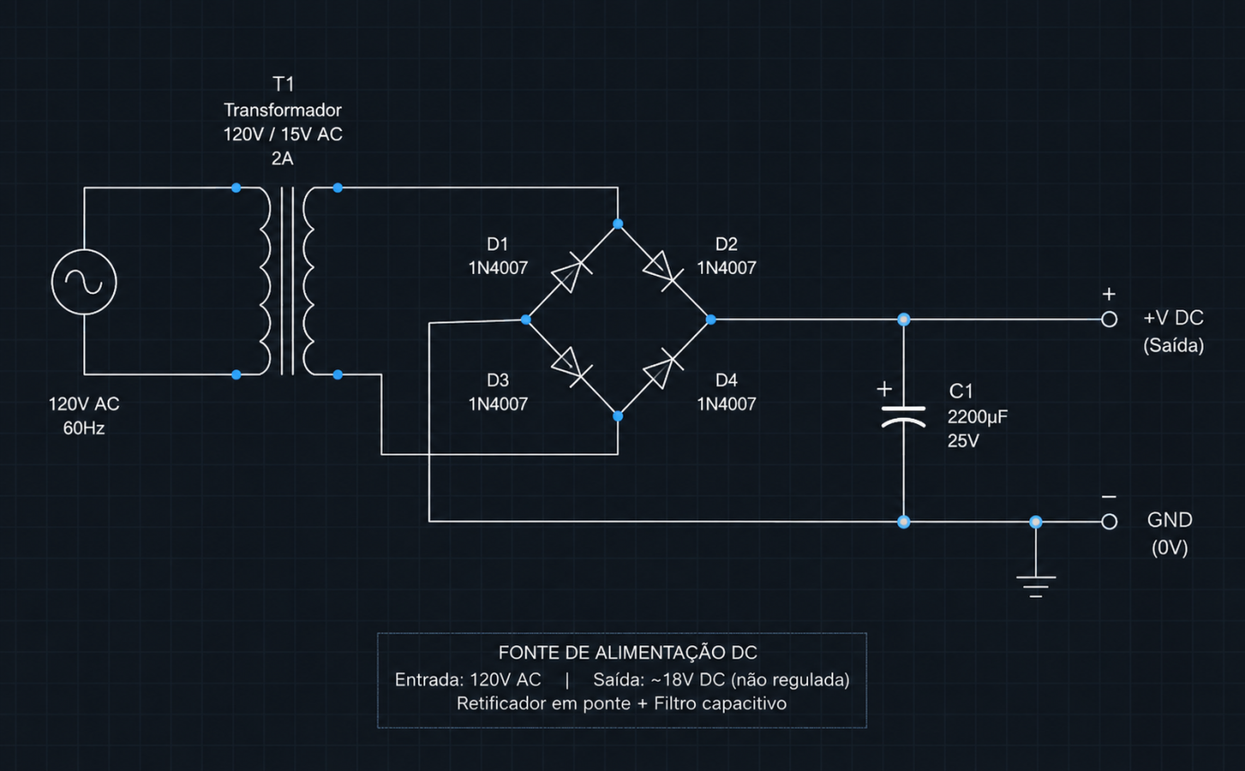

3 FUNCIONAMENTO DO CIRCUITO
O funcionamento completo da fonte de alimentação pode ser resumido nas cinco etapas descritas a seguir, que correspondem exatamente às etapas demonstradas no simulador interativo desenvolvido como parte deste trabalho.

3.1 Resumo das etapas de conversão
Etapa | Entrada | Saída | Bloco
1. Transformação | 127 V AC ou 220 V AC | 15 V AC | Transformador
2. Retificação | 15 V AC | ≈ 20 V DC pulsante | Ponte de diodos
3. Filtragem | ≈ 20 V DC pulsante (com ripple) | ≈ 20 V DC (ripple reduzido) | Capacitor 2200 µF
4. Regulação | ≈ 20 V DC | 12 V DC regulados | LM7812
5. Saída | 12 V DC regulados | 12 V DC estáveis na carga | LED indicador
Tabela 1 — Resumo das etapas de conversão de energia na fonte linear regulada de 12 V DC. Fonte: elaborado pelos autores.

3.2 Etapa 1 — Transformação
A tensão da rede elétrica (127 V AC ou 220 V AC, conforme a instalação) é aplicada ao enrolamento primário do transformador. Por acoplamento eletromagnético, o enrolamento secundário fornece uma tensão alternada reduzida de aproximadamente 15 V AC, mantendo a forma de onda senoidal, porém em um nível de tensão seguro e compatível com o restante do circuito.

3.3 Etapa 2 — Retificação
A tensão de 15 V AC proveniente do transformador é aplicada à ponte retificadora, composta por quatro diodos 1N4007. A ponte conduz a corrente sempre no mesmo sentido pela carga, resultando em uma tensão contínua pulsante de aproximadamente 20 V DC, com ondulações correspondentes aos semiciclos da onda alternada original.

3.4 Etapa 3 — Filtragem
A tensão pulsante de saída da ponte retificadora é aplicada a um capacitor eletrolítico de 2200 µF, conectado em paralelo com a carga. O capacitor armazena energia durante os picos da onda e a libera durante os intervalos entre picos, reduzindo significativamente o ripple da tensão contínua e entregando uma tensão mais estável à etapa seguinte.

3.5 Etapa 4 — Regulação
A tensão filtrada (aproximadamente 20 V DC, com ripple residual) é aplicada à entrada do regulador de tensão LM7812. Esse componente fixa a tensão de saída em exatamente 12 V DC, absorvendo tanto o ripple residual quanto eventuais variações na tensão de entrada ou na corrente exigida pela carga.

3.6 Etapa 5 — Saída
A saída regulada de 12 V DC alimenta a carga — o circuito eletrônico final — de forma estável. Um LED indicador, em série com um resistor de 330 Ω, acende para sinalizar visualmente que a fonte está energizada e fornecendo a tensão correta.

4 LISTA DE COMPONENTES
A Tabela 2 apresenta a lista completa de componentes eletrônicos utilizados na montagem da fonte de alimentação linear regulada de 12 V DC, com as respectivas quantidades e funções no circuito.
Componente | Qtd. | Função
Transformador 15 V | 1 | Reduz a tensão da rede elétrica
Diodo 1N4007 | 4 | Retificação (ponte completa)
Capacitor eletrolítico 2200 µF | 1 | Filtragem (redução do ripple)
Regulador de tensão LM7812 | 1 | Regulação da tensão de saída em 12 V
Capacitor cerâmico 100 nF | 2 | Estabilidade do regulador de tensão
LED | 1 | Indicação visual de funcionamento
Resistor 330 Ω | 1 | Limitação da corrente no LED
Tabela 2 — Lista de componentes da fonte de alimentação linear regulada de 12 V DC. Fonte: elaborado pelos autores.

5 SIMULADOR INTERATIVO DESENVOLVIDO
Como parte prática deste trabalho, foi desenvolvido um simulador interativo utilizando exclusivamente HTML, CSS e JavaScript, sem o uso de frameworks externos, com o objetivo de demonstrar visualmente o funcionamento da fonte de alimentação descrita neste relatório.

5.1 Funcionalidades implementadas
O simulador permite ao usuário selecionar a tensão de entrada (127 V AC ou 220 V AC) e, ao iniciar a simulação, acompanha de forma animada a energia percorrendo cada bloco do circuito: rede elétrica, transformador, ponte retificadora, capacitor de filtro, regulador LM7812 e saída regulada, com indicação luminosa (LED) ao final do processo.
O sistema conta ainda com um diagrama eletrônico interativo, no qual cada componente pode ser selecionado para exibir uma ficha técnica detalhada — contendo nome, função, símbolo eletrônico e explicação —, uma tabela de componentes, gráficos comparativos da forma de onda antes e depois da filtragem capacitiva (modo diagnóstico) e suporte a tema claro e escuro.

5.2 Tecnologias utilizadas
- HTML5 — estruturação do conteúdo e do diagrama vetorial (SVG) do circuito;
- CSS3 — estilização visual, responsividade, animações e temas claro/escuro;
- JavaScript (ES6+) — lógica da simulação, controle de estado e interatividade.
O código-fonte completo do simulador acompanha este relatório como material complementar.

6 CONCLUSÃO
Este trabalho permitiu compreender, de forma teórica e prática, o funcionamento de uma fonte de alimentação linear regulada de 12 V DC, evidenciando o papel de cada bloco do circuito na conversão da energia elétrica: o transformador na redução da tensão da rede, a ponte retificadora na conversão de corrente alternada em contínua pulsante, o capacitor de filtro na redução do ripple, e o regulador de tensão LM7812 na estabilização final da tensão de saída.
O desenvolvimento do simulador interativo complementou o estudo teórico ao tornar visível e tangível um processo que, na prática, ocorre de forma instantânea e imperceptível a olho nu. A possibilidade de selecionar diferentes tensões de entrada, acompanhar a animação de cada etapa e consultar a ficha técnica de cada componente reforça a compreensão do conteúdo abordado.
Conclui-se que a fonte de alimentação linear regulada, apesar de ser uma topologia simples quando comparada a fontes comutadas, permanece relevante em aplicações que exigem baixo ruído elétrico e simplicidade de projeto, sendo uma base sólida para o estudo de eletrônica analógica.

